Къэбэрдей-Балъкъэр Республикэм Бахъсэн муниципальнэ куейм щыщ Куба къуажэм и щ1ып1э Совет | 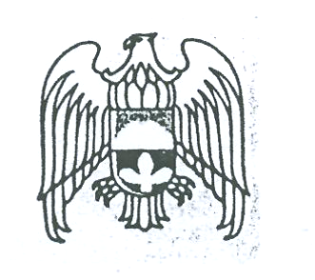 | Къабарты-Малкъар Республиканы Бахсан муниципальнэ райнуну Куба эл поселениясыны Совети
СОВЕТ МЕСТНОГО САМОУПРАВЛЕНИЯ СЕЛЬСКОГО ПОСЕЛЕНИЯ КУБА БАКСАНСКОГО МУНИЦИПАЛЬНОГО РАЙОНА КАБАРДИНО-БАЛКАРСКОЙ РЕСПУБЛИКИ
КБР, Баксанский район, с.п. Куба, ул. Надречная, 188 тел. 35-1-41, admkuba@ya.ru
======================================================================================================

Р Е Ш Е Н И Е № 6-1
УНАФЭ № 6-1
УНОУ № 6-1

24 апреля 2017 года с.п. Куба

О гербе муниципального образования
сельское поселение Куба
Баксанского муниципального района
Кабардино-Балкарской Республики

В соответствии с федеральным законодательством и законодательством Кабардино-Балкарской Республики, регулирующим правоотношения в сфере геральдики и руководствуясь Уставом сельского поселения Куба Баксанского муниципального района Кабардино-Балкарской Республики,-
Совет местного самоуправления сельского поселения Куба РЕШИЛ:

1. Установить герб муниципального образования сельское поселение Куба в качестве официального символа сельского поселения Куба.
2. Утвердить Положение «О гербе муниципального образования сельское поселение Куба Баксанского муниципального района Кабардино-Балкарской Республики» (прилагается).
3. Представить настоящее решение, Положение «О гербе муниципального образования сельское поселение Куба Баксанского муниципального района Кабардино-Балкарской Республики» в Геральдический совет при Президенте Российской Федерации для внесения герба сельского поселения Куба в Государственный геральдический регистр Российской Федерации.
4. Возложить контроль исполнения настоящего решения на Озова З.Н.- заместителя главы местной администрации с.п. Куба.

Председатель
Совета местного самоуправления
сельского поселения Куба З.В. Машезов

Приложение
к решению Совета местного самоуправления
сельского поселения Куба
от 24 апреля 2017 года № 6-1

ПОЛОЖЕНИЕ
«О ГЕРБЕ МУНИЦИПАЛЬНОГО ОБРАЗОВАНИЯ
СЕЛЬСКОЕ ПОСЕЛЕНИЕ КУБА
БАКСАНСКОГО МУНИЦИПАЛЬНОГО РАЙОНА
КАБАРДИНО-БАЛКАРСКОЙ РЕСПУБЛИКИ»

Настоящим положением устанавливается герб муниципального образования сельское поселение Куба Баксанского муниципального района Кабардино-Балкарской Республики в качестве официального символа, его описание и порядок использования.

1. Общие положения

1.1. Герб муниципального образования сельское поселение Куба Баксанского муниципального района Кабардино-Балкарской Республики (далее – герб сельского поселения Куба) является официальным символом муниципального образования сельское поселение Куба Баксанского муниципального района Кабардино-Балкарской Республики (далее - сельского поселения Куба).
1.2. Положение о гербе сельского поселения Куба с приложениями на бумажных и электронных носителях хранится в архиве сельского поселения Куба и доступно для ознакомления всем заинтересованным лицам.
1.3. Герб сельского поселения Куба подлежит государственной регистрации в порядке, установленном федеральным законодательством.

2. Геральдическое описание и обоснование символики герба сельского поселения Куба

2.1. Геральдическое описание герба сельского поселения Куба гласит:
«В лазоревом поле на зелёной узкой оконечности - повышенная серебряная гора о двух вершинах, из которых правая выше, и перед ней, поверх оконечности - яблоня с двумя золотыми стволами, свитыми и срастающимися в один, с видимыми корнями, зелёной листвой и серебряными цветами».
2.2. Обоснование символики герба сельского поселения Куба.
Баксанский муниципальный район, в который входит сельское поселение Куба, расположен в северо-восточной части Кабардино-Балкарии в предгорьях Северного Кавказа.
Основание села Кубы относится к середине XVIII и началу XIX века (письменных источников, свидетельствующих об истории возникновения села нет; предполагаемая дата - 1744г.) Селение Куба расположено у правого, крутого берега старого русла р. Малка на границе со Ставропольским краем (станицы Марьинской - основанной в 1777г.)
Куба в прошлом делилась на две части: Верхняя-Агубеково (Агубэчей) и нижняя - Атажукино (Хьэтэкьущыкъуей).
Первыми поселенцами были подданные князя Атажукино, которые до переселения на берег Малки жили у восточной подошвы горы Машук, т.е. в районе современного города Пятигорска. В середине XVIII века, при строительстве на Северном Кавказе укрепленных линий и крепостей на кабардинской земле – мирные хлебопашцы покидали свои родные места от подножий горы Машук и переселились за реку Малку.
В середине XVIII в. - вначале XIX в. один из сыновей Магомеда Атажукино - Хасанбий, со своими подвластными крестьянами, переселились на правый берег Малки и основали селение, которое носило его имя – Хьэсэнбий къуажэ. В 1862г. в этом селении насчитывалось 54 двора и 580 человек. Число жителей с. Хасанбия Атажукино увеличилось за счет переселенцев из других районов Кабарды и даже Северного Кавказа. Так например, Агубековцы (аул Агубеково) располагались сначала в районе Фендуко, в 1865г. переселились на правый берег р. Малки и расположились рядом с селением князя Хасанбия Атажукино.
Так образовалось село Атажукино III. А среди народных масс его нередко называли Агубеково (Абгуэчей) или сел. Хасанби (Хьэсэнбий къуажэ). 8 июля 1920 года Атажукино III переименовано в село Куба.
Символика герба сельского поселения Куба связана с историей образования села, сельско-хозяйственным укладом жизни и географией села:
- история создания села Куба аллегорически показана в гербе яблоней, ствол которой образован двумя стволами, сросшимися, образно как два села, в одно;
- символика яблони многозначна: символ плодородия; символ молодости и красоты, бессмертия; символ братства и согласия;
- корни яблони - символ основания села, символ фундаментального, исторического единения природных и человеческих сил и традиций по созданию и развитию сельского поселения Куба;
- цветы яблони – символ весны, благоухания и красоты, ожидания перемен и развития;
- гора с двумя вершинами – аллегория Эльбруса (его двух пиков - 5642 м и 5621 м), являющегося самой высокой горной вершиной не только Кавказского хребта, но и России и Европы, показывает характер местности села Куба, расположенной в предгорьях Кавказа
- зеленая оконечность герба - аллегория земель села Куба, богатых предкавказским черноземом, и природно-климатических условий, которые позволяют успешно заниматься сельским хозяйством с весомыми достижениями в выращивании высоких урожаев зерновых культур;
- основные цвета герба: синий (лазоревый), белый (серебро) и зеленый – совпадают с цветами флага Кабардино-Балкарской Республики, подчеркивая территориальную принадлежность сельского поселения Куба;
Применённые в гербе цвета символизируют:
Лазурь – символ возвышенных устремлений, искренности, преданности, возрождения.
Серебро – символ чистоты, открытости, божественной мудрости, примирения.
Зеленый цвет символизирует весну, здоровье, природу, молодость и надежду.
Золото – символ высшей ценности, величия, богатства, урожая.
2.3 Авторская группа.
Идея герба: Индира Канаметова (с. Куба).
Обоснование символики: Константин Моченов (Химки).
Художник и компьютерный дизайн: Анна Гарсия (Москва).

3. Порядок воспроизведения и размещения герба сельского поселения Куба

3.1. Герб сельского поселения Куба может воспроизводиться:
- в многоцветном исполнении (Приложение 1);
- одноцветном контурном варианте исполнения (Приложение 2);
- одноцветном контурном варианте с шафировкой (условной штриховкой для обозначения цветов). (Приложение 3).
3.2. Воспроизведение герба сельского поселения Куба, независимо от его размеров и техники исполнения, должно точно соответствовать геральдическому описанию, приведенному в пункте 2.1. настоящего Положения.
3.3. Герб сельского поселения Куба в соответствии с Методическими рекомендациями по разработке и использованию официальных символов муниципальных образований (Раздел 2, Глава VIII, п.п. 45-46), утвержденными Геральдическим Советом при Президенте Российской Федерации 28.06.2006 года может воспроизводиться со статусной короной установленного образца (Приложения 4-6).
3.4. Рисунки герба сельского поселения Куба перечисленные в п.3.1, 3.3, 3.4 равнозначны. Приложения 1-6 к настоящему Положению являются неотъемлемыми частями настоящего Положения.
3.5. Порядок одновременного размещения Государственного герба Российской Федерации, герба Кабардино-Балкарской Республики, герба сельского поселения Куба, иных гербов производится в соответствии с федеральным законодательством, законодательством Кабардино-Балкарской Республики, регулирующим правоотношения в сфере геральдического обеспечения.
3.6. При одновременном размещении Государственного герба Российской Федерации (или герба Кабардино-Балкарской Республики) и герба сельского поселения Куба, герб сельского поселения Куба располагается справа (размещение гербов: 1-2).
3.7. При одновременном размещении Государственного герба Российской Федерации (1), герба Кабардино-Балкарской Республики (2) и герба сельского поселения Куба (3), Государственный герб Российской Федерации располагается в центре. Слева от Государственного герба Российской Федерации располагается герб Кабардино-Балкарской Республики, справа от Государственного герба Российской Федерации располагается герб сельского поселения Куба (размещение гербов: 2-1-3).
3.8. При одновременном размещении четного числа гербов (например, 8-ми), Государственный герб Российской Федерации (1) располагается левее центра. Справа от Государственного герба Российской Федерации располагается герб Кабардино-Балкарской Республики (2), слева от Государственного герба Российской Федерации располагается герб Баксанского муниципального района (3). Справа от герба Кабардино-Балкарской Республики располагается герб сельского поселения Куба (4). Гербы иных муниципальных образований, эмблемы, геральдические знаки общественных объединений, предприятий, учреждений или организаций располагаются далее поочередно слева и справа в порядке ранжирования (размещение гербов: 7-5-3-1-2-4-6-8).
3.9. При одновременном размещении нечетного числа гербов (например, 7-ми), Государственный герб Российской Федерации (1) располагается в центре. Слева от Государственного герба Российской Федерации располагается герб Кабардино-Балкарской Республики (2), справа от Государственного герба Российской Федерации располагается герб Баксанского муниципального района (3). Слева от герба Кабардино-Балкарской Республики располагается герб сельского поселения Куба (4). Гербы иных муниципальных образований, эмблемы, геральдические знаки общественных объединений, предприятий, учреждений или организаций располагаются далее поочередно справа и слева в порядке ранжирования (расположение гербов: 6-4-2-1-3-5-7).
3.10. Расположение гербов, установленное в пунктах 3.3. – 3.6. указано «от зрителя».
3.11. При одновременном размещении Государственного герба Российской Федерации, герба Кабардино-Балкарской Республики, гербов иных субъектов Российской Федерации, герба Баксанского муниципального района, герба сельского поселения Куба размер герба сельского поселения Куба не может превышать размеры других гербов.
3.12. При одновременном размещении Государственного герба Российской Федерации, герба Кабардино-Балкарской Республики, гербов иных субъектов Российской Федерации, герба Баксанского муниципального района, герба сельского поселения Куба высота размещения герба сельского поселения Куба не может превышать высоту размещения других гербов.
3.13. При одновременном размещении Государственного герба Российской Федерации, герба Кабардино-Балкарской Республики, гербов иных субъектов Российской Федерации, герба Баксанского муниципального района, герба сельского поселения Куба гербы должны быть выполнены в единой технике.
3.14. Порядок изготовления, хранения и уничтожения бланков, печатей и иных носителей изображения герба сельского поселения Куба устанавливается администрацией сельского поселения Куба.

4. Порядок использования герба сельского поселения Куба

4.1. Герб сельского поселения Куба в многоцветном варианте размещается:
1) на вывесках, фасадах зданий органов местного самоуправления, муниципальных предприятий и учреждений, необходимых для осуществления полномочий по решению вопросов местного значения сельского поселения Куба;
2) в залах заседаний органов местного самоуправления сельского поселения Куба;
3) в кабинетах главы сельского поселения Куба, выборных должностных лиц местного самоуправления сельского поселения Куба, главы администрации сельского поселения Куба.
4.2. Герб сельского поселения Куба в многоцветном варианте может размещаться:
1) в кабинетах руководителей структурных подразделений администрации сельского поселения Куба и их заместителей, первых заместителей, заместителей главы администрации сельского поселения Куба, руководителей отраслевых, структурных подразделений администрации сельского поселения Куба, руководителей муниципальных предприятий и их заместителей, учреждений и организаций;
2) на форме спортивных команд и отдельных спортсменов, представляющих сельское поселение Куба;
3) на пассажирском транспорте и другом имуществе, предназначенном для транспортного обслуживания населения сельского поселения Куба;
4) в заставках местных телевизионных программ;
5) на официальных сайтах органов местного самоуправления сельского поселения Куба в информационно-коммуникационной сети «Интернет»;
6) на стелах, указателях, знаках, обозначающих границу сельского поселения Куба при въезде на территорию сельского поселения Куба и выезде из нее.
4.3. Герб сельского поселения Куба может воспроизводиться на бланках:
1) Главы сельского поселения Куба;
2) Главы администрации сельского поселения Куба;
3) администрации сельского поселения Куба;
4) Совета местного самоуправления сельского поселения Куба;
5) депутатов Совета местного самоуправления сельского поселения Куба;
6) Избирательной комиссии сельского поселения Куба
7) должностных лиц органов местного самоуправления сельского поселения Куба;
8) иных муниципальных правовых актов;
9) удостоверений лиц, осуществляющих службу на должностях в органах местного самоуправления, муниципальных служащих, депутатов Совета местного самоуправления сельского поселения Куба, членов иных органов местного самоуправления, служащих (работников) муниципальных предприятий, учреждений и организаций;
10) удостоверений к знакам различия, знакам отличия, установленных муниципальными правовыми актами;
4.4. Герб сельского поселения Куба может воспроизводиться:
1) на визитных карточках лиц, осуществляющих службу на должностях в органах местного самоуправления, муниципальных служащих, депутатов Совета местного самоуправления сельского поселения Куба, членов иных органов местного самоуправления, служащих (работников) муниципальных предприятий, учреждений и организаций;
2) на знаках различия, знаках отличия, установленных муниципальными правовыми актами;
3) на официальных периодических печатных изданиях, учредителями которых являются органы местного самоуправления сельского поселения Куба, предприятия, учреждения и организации, находящиеся в муниципальной собственности сельского поселения Куба, муниципальные унитарные предприятия сельского поселения Куба;
4) на конвертах, открытках, приглашениях, календарях, а также на представительской продукции (значки, вымпелы, буклеты и иная продукция) органов местного самоуправления и муниципальных органов сельского поселения Куба.
4.5. Герб сельского поселения Куба может быть использован в качестве геральдической основы для разработки наград и почетных званий сельского поселения Куба.
4.6. Многоцветное воспроизведение герба сельского поселения Куба может использоваться при проведении:
1) протокольных мероприятий;
2) торжественных мероприятий, церемоний с участием должностных лиц органов государственной власти области и государственных органов области, главы сельского поселения Куба, официальных представителей сельского поселения Куба;
3) иных официальных мероприятий.
4.7. Изображение герба сельского поселения Куба в одноцветном контурном варианте помещается на гербовых печатях органов местного самоуправления; предприятий, учреждений и организаций, находящихся в муниципальной собственности.
4.8. Использование герба сельского поселения Куба или его воспроизведение в случаях, не предусмотренных пунктами 4.1. – 4.7. настоящего Положения, является неофициальным использованием герба сельского поселения Куба.
4.9. Использование герба сельского поселения Куба или его воспроизведение в случаях, не предусмотренных пунктами 4.1. – 4.7. настоящего Положения, осуществляется по согласованию с администрацией сельского поселения Куба, в порядке, установленном муниципальными правовыми актами сельского поселения Куба.

5. Контроль и ответственность за нарушение настоящего Положения

5.1. Контроль соблюдения установленных настоящим Положением норм возлагается на местную администрацию сельского поселения Куба.
5.2. Ответственность за искажение рисунка герба, установленного настоящим Положением несет исполнитель допущенных искажений.
5.3. Нарушениями норм воспроизведения и использования герба сельского поселения Куба являются:
1) использование герба сельского поселения Куба, в качестве геральдической основы гербов и флагов общественных объединений, муниципальных унитарных предприятий, муниципальных учреждений, организаций независимо от их организационно-правовой формы;
2) использование в качестве средства визуальной идентификации и рекламы товаров, работ и услуг, если реклама этих товаров, работ и услуг запрещена или ограничена в соответствии с федеральным законодательством.
3) искажение рисунка герба, установленного в пункте 2.1. части 2 настоящего Положения;
4) использование герба сельского поселения Куба или его воспроизведение с нарушением норм, установленных настоящим Положением;
5) воспроизведение герба сельского поселения Куба с искажением или изменением композиции или цвета, выходящим за пределы геральдически допустимого;
6) надругательство над гербом сельского поселения Куба или его воспроизведением, в том числе путем нанесения надписей, рисунков оскорбительного содержания, использования в оскорбляющем нравственность качестве;
7) умышленное повреждение герба сельского поселения Куба.
5.4. Производство по делам об административных правонарушениях, предусмотренных пунктом 5.3, осуществляется в порядке, установленном Кодексом Российской Федерации об административных правонарушениях и Законами Кабардино-Балкарской Республики.

6. Заключительные положения

6.1. Внесение в композицию герба сельского поселения Куба каких-либо изменений допустимо в соответствии с законодательством, регулирующим правоотношения в сфере геральдического обеспечения.
6.2. Право использования герба сельского поселения Куба, с момента утверждения его Советом местного самоуправления сельского поселения Куба в качестве официального символа, принадлежит органам местного самоуправления сельского поселения Куба.
6.3. Герб сельского поселения Куба, с момента утверждения его Советом местного самоуправления сельского поселения Куба в качестве официального символа, согласно части п.2 ч.6 ст.1259 части 4 Гражданского кодекса Российской Федерации «Об авторском праве и смежных правах», авторским правом не охраняется.
6.4. Настоящее Положение вступает в силу со дня его официального опубликования.

Приложения:
1. Многоцветный рисунок герба сельского поселения Куба.
2. Одноцветный контурный рисунок герба сельского поселения Куба.
3. Одноцветный контурный рисунок герба сельского поселения Куба, выполненный с шафировкой.
4. Многоцветный рисунок герба сельского поселения Куба с короной.
5. Одноцветный контурный рисунок герба сельского поселения Куба с короной.
6. Одноцветный контурный рисунок герба сельского поселения Куба с короной, выполненный с шафировкой.

ПРИЛОЖЕНИЕ 1
к Положению «О гербе
муниципального образования
сельское поселение Куба
Баксанского района
Кабардино-Балкарской Республики
от 24 апреля 2017 г. № 6-1

МНОГОЦВЕТНЫЙ РИСУНОК ГЕРБА
МУНИЦИПАЛЬНОГО ОБРАЗОВАНИЯ
СЕЛЬСКОЕ ПОСЕЛЕНИЕ КУБА
БАКСАНСКОГО РАЙОНА
КАБАРДИНО-БАЛКАРСКОЙ РЕСПУБЛИКИ
(гербовый щит)
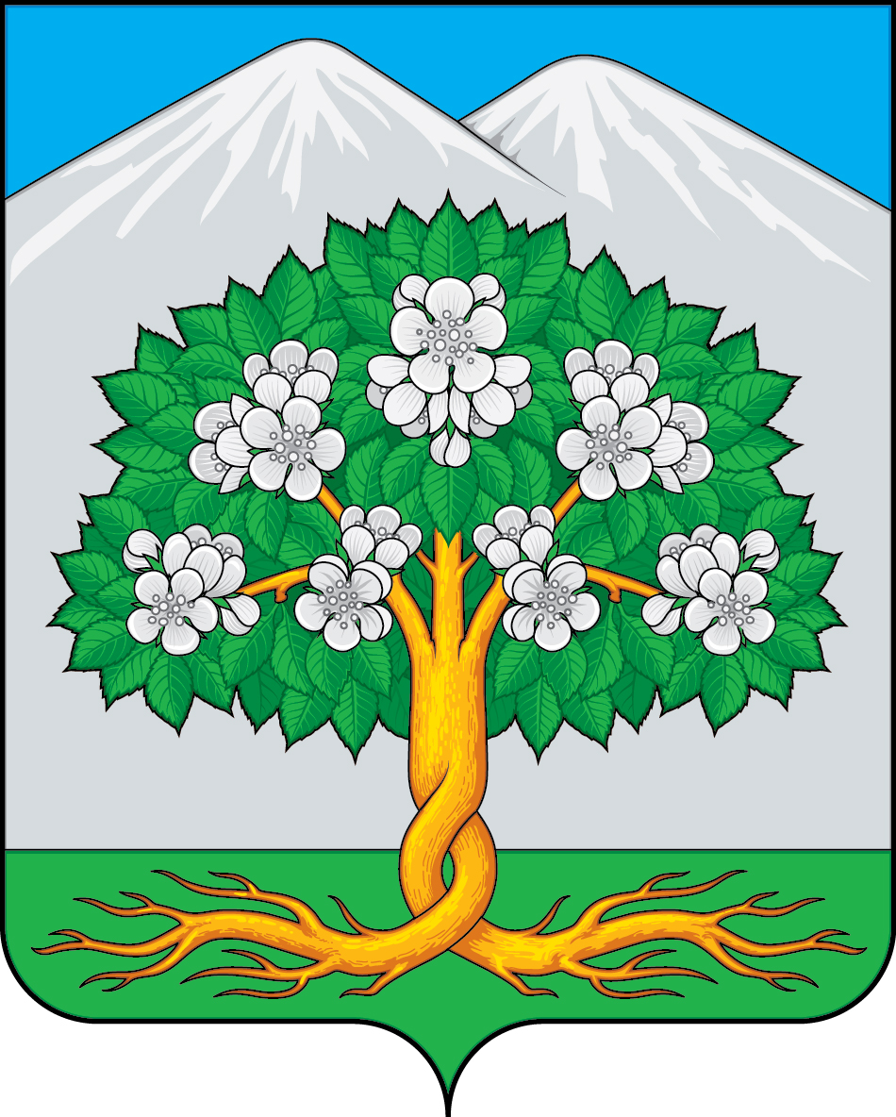

В геральдике правой стороной является сторона, расположенная для зрителя слева.
Размещение гербов: 1 – герб РФ или субъекта РФ, 2 – герб муниципального образования, где цифровые обозначения указывают на степень почетности места размещения герба при взгляде от зрителя.

